PRESSEINFORMATION

Neue TransTig 170/210 von Fronius

WIG leicht gemacht: 10 Kilo, weitläufiger Funktionsumfang

Die Vorteile des Wolfram Inertgas Schweißens (WIG): Kein anderes Verfahren bietet mehr Sauberkeit, beziehungsweise höhere Schweißnahtqualität. Um die Handhabung nochmals zu vereinfachen, hat Fronius die TransTig 170/210 entwickelt. Dabei bietet das kompakte WIG-Handschweißgerät einen weitläufigen Funktionsumfang, der zu idealen Schweißergebnissen führt.

WIG bietet ein breites Einsatzgebiet – der Prozess eignet sich für alle Metalle, dünne Bleche, Zwangspositionen und das Wurzelschweißen. Geschweißt werden kann mit oder ohne Zusatzwerkstoff. Von diesen Vorteilen profitieren Anwender zum Beispiel im Anlagen- und Behälterbau, im Rohrleitungsbau aber auch in der Instandhaltung, Montage und Reparatur. Da dort zumeist Edelstahl und Aluminium Verwendung findet, kann der Prozess mit hoher Nahtqualität hinsichtlich Haptik und Optik überzeugen. Im mobilen Einsatz punktet die TransTig zusätzlich: Leicht und handlich unterstützt sie den Anwender in seinem oft vielfältigen Aufgabenbereich.

Zuverlässiger Lichtbogen auch bei schlechter Stromversorgung

Die neue WIG-DC Gerätegeneration von Fronius meistert den Spagat zwischen kompaktem Gerätedesign und großem Funktionsumfang: Trotz ihrer kleinen Bauweise, bei unter 10 Kilogramm Gewicht, bieten die neue TransTig 170 sowie TransTig 210 alle wichtigen Einstellmöglichkeiten, die sonst nur bei den größeren Profi WIG-Geräten zu finden sind. Bei der Entwicklung wurde das Hauptaugenmerkt darauf gelegt, dass das Schweißgerät die Eingangsspannung bestmöglich verwertet. Das macht die TransTig nicht nur energieeffizient sondern auch äußerst zuverlässig und produktiv: Das kleine WIG-Gerät bietet 40 Prozent Einschaltdauer. Bei maximaler Leistung kann also vier Minuten durchgehend geschweißt werden– länger als mit vergleichbaren Schweißgeräten.

Zudem bietet die Power Factor Correction (PFC) der TransTig hohe Netzspannungstoleranz: Selbst bei 30 Prozent weniger Eingangsspannung können die Geräte weiterhin ihre volle Leistung abrufen. Obendrein wird mit der PFC die vorhandene Leistung vom Netz so effektiv wie möglich verwendet. Mit dem Fuse Parameter kann der Schweißer am Gerät den maximal aufgenommenen Strom vom Netz einstellen und so an die Gegebenheiten vor Ort anpassen – etwa auf Baustellen, wo bereits viele Geräte in Betrieb sind. Auch bei langen Netzzuleitungen, einer schlechten Netzabsicherung oder unter Generatoren-Betrieb kann das darüber entscheiden, ob der Lichtbogen brennt.

Großer Funktionsumfang für einfachen Betrieb

Die kompakten TransTig-Geräte punkten also mit überzeugendem Schweißverhalten, wie es bisher nur größere Geräte konnten. Einerseits bietet TransTig einen vollumfänglichen E-Hand-Betrieb inklusive CEL Mode und vielfältige Funktionen für WIG: Mit einer Punktier-Funktion (TAC) erleichtert das Gerät das Zusammenheften von Bauteilen. Das Heften wird dadurch – im Vergleich zu konventionellen Verfahren – doppelt so schnell. Um während des Schweißens den Schweißstab zu wechseln oder einen Heftpunkt zu überschweißen, hat die TransTig nun eine zusätzlich Up- und Down-Slope Funktion für den Absenkstrom. Dieser kann somit in Relation zum Hauptstrom reduziert oder auch erhöht werden. Die Gasnachströmzeit wird dabei entweder manuell eingestellt oder automatisch auf den verwendeten Schweißstrom abgestimmt. Außerdem steigert die Touch Hochfrequenz-Zündung den Bedienkomfort am Schweißbeginn zusätzlich: Sie erkennt das Berühren des Werkstücks und zündet nach einer vordefinierten Zeit mittels Hochfrequenz punktgenau an der gewünschten Stelle. Das ermöglicht die Verwendung von Brennern ohne Taster oder hilft bei schwer zugänglichen Nahtstellen.

Hightech einfach verpackt

Vollgepackt mit Technologie überzeugt die TransTig dennoch durch ihr praktisches Bedienkonzept mit einfachem Dreh- und Drückknopf und übersichtlicher, beleuchteter Funktions-Anzeige. Das Gerät ist nicht nur leicht, sondern auch überaus robust: Das Kunststoffgehäuse wurde weit über die Norm hinaus auf seine mechanische Belastbarkeit getestet. Handschweißgeräte von Fronius sind außerdem Spritzwasser-fest und somit auch für den Einsatz unter rauen Bedingungen auf Baustellen oder bei der Montage geeignet. Darüber hinaus versetzt sich die TransTig nach einer einstellbaren Zeitspannte automatisch in den Standby-Modus, was den Energieverbrauch reduziert. Für den mobilen hightech Einsatz ist die TransTig somit das WIG-Gerät der Wahl.

4.478 Zeichen inkl. Leerzeichen

[Navigation Title]

Neue TransTig 170/210: WIG-Schweißen leicht gemacht

[Display Name: URL]
transtig-170-210

[Meta-Title]

WIG leicht gemacht: Neue TransTig 170/210 von Fronius

[Meta-Description]
Das kompakte WIG-Schweißgerät TransTig 170/210 von Fronius bietet umfangreiche Funktionen und überzeugt mit einfacher Handhabung und idealen Schweißeigenschaften.

Bildunterschriften:

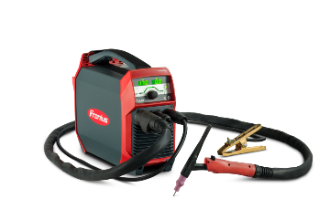
Bild 1: Die neue TransTig 170 und TransTig 210 von Fronius überzeugen durch das kompakte Gerätedesign.

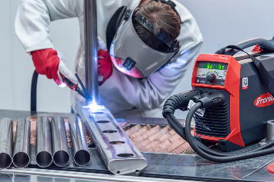
Bild 2: Die vielen Funktionen der TransTig unterstützen den Schweißer bestmöglich bei seiner Arbeit.

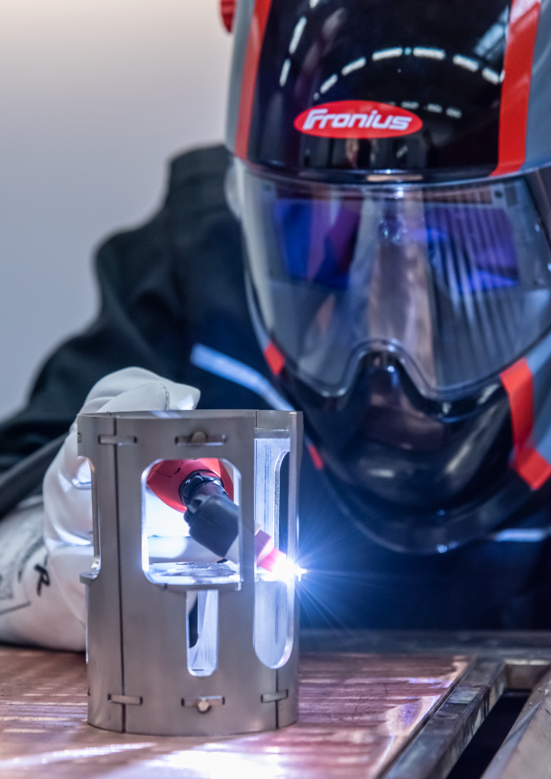
Bild 3: Verschiedene Features wie die Touch Hochfrequenz-Zündung und der kleine Brenner, der optional erhältlich ist, ermöglichen komfortables Schweißen auch bei schwer zugänglichen Bauteilen.

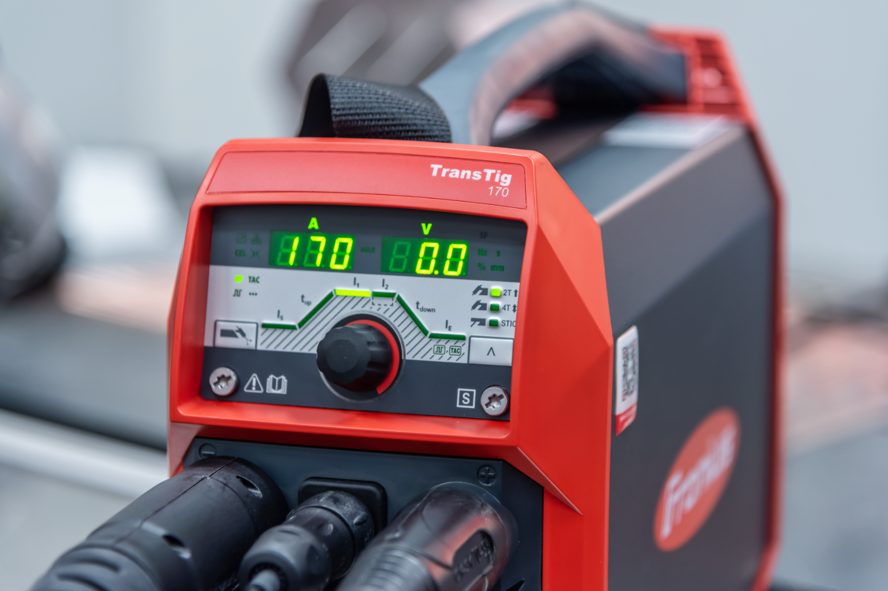
Bild 4: Das Bedienkonzept der TransTig ermöglicht durch Einfachheit und Übersichtlichkeit effizientes Arbeiten.

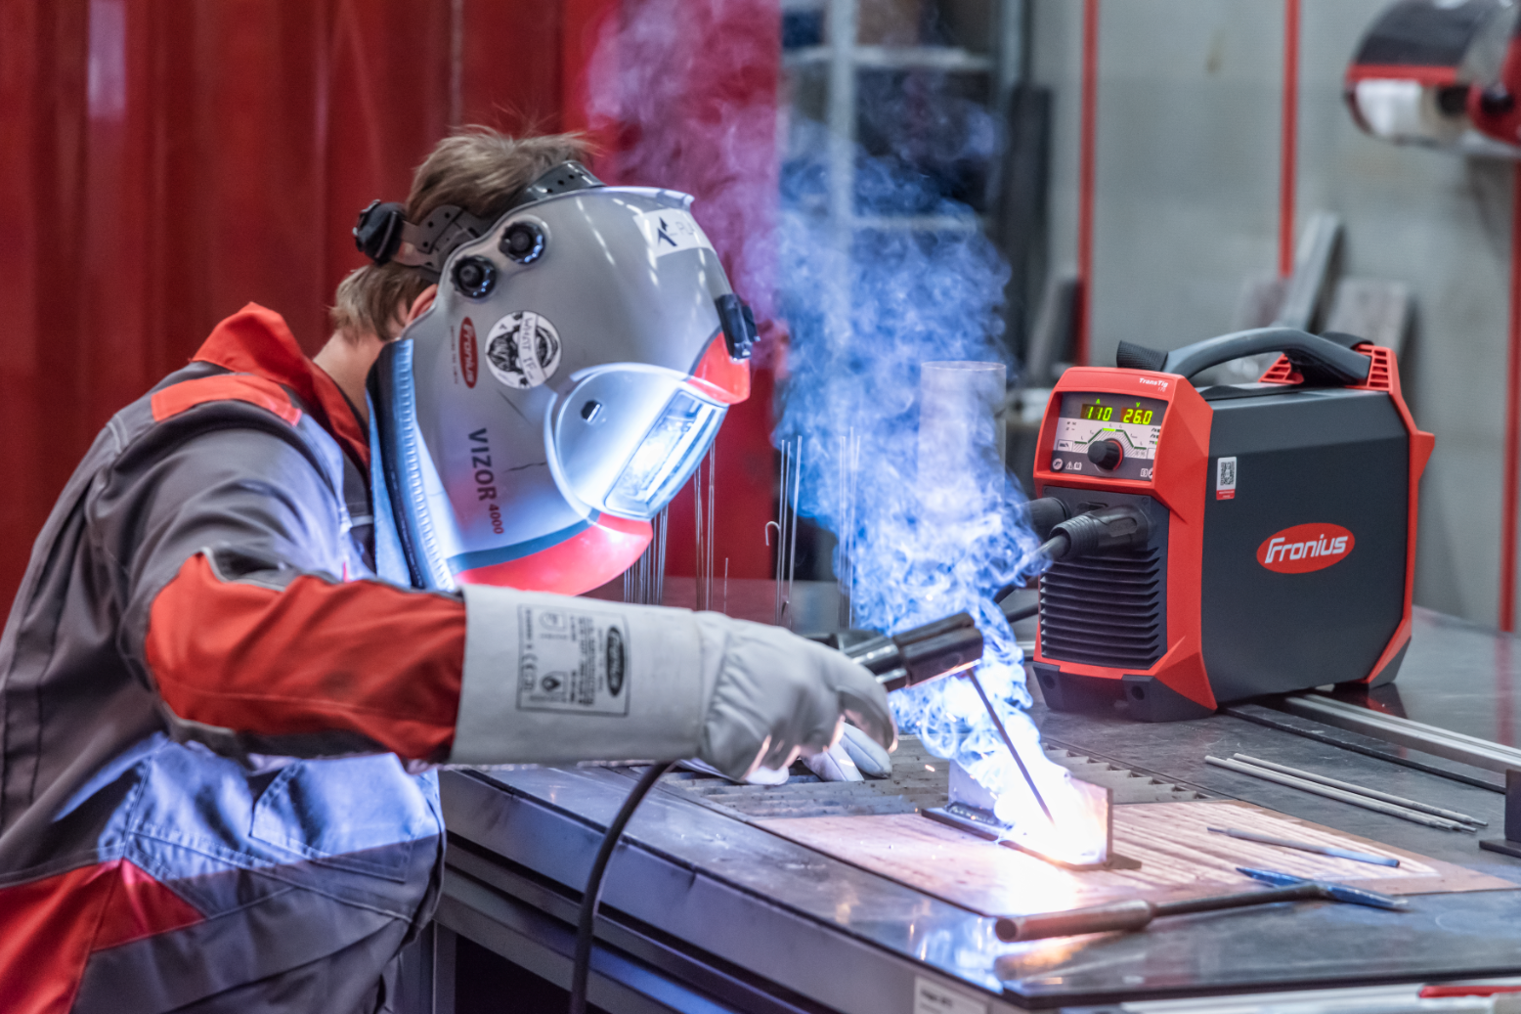
Bild 5: TransTig 170 und TransTig 210 bieten auch für das Elektrodenschweißen vielfältige Funktionen für hervorragende Schweißeigenschaften, wie etwa Anti-Stick, Absenkstrom, die Hot Start Funktion und Puls.

Fotos: Fronius International GmbH, Abdruck honorarfrei

Business Unit Perfect Welding
Fronius Perfect Welding ist Innovationsführer für Lichtbogenschweißen und globaler Marktführer für robotergestütztes Schweißen. Als Systemanbieter realisiert der Bereich Fronius Welding Automation außerdem kundenspezifische automatisierte Schweiß-Komplettlösungen, etwa im Behälterbau oder für Plattierungen im Offshore-Bereich. Stromquellen für manuelle Anwendungen, Schweißzubehör und ein breites Dienstleistungs-Spektrum ergänzen das Portfolio. Mit mehr als 1.000 Vertriebspartnern weltweit ist Fronius Perfect Welding besonders nah am Kunden.

Fronius International GmbH
Fronius International ist ein österreichisches Unternehmen mit Sitz in Pettenbach und weiteren Standorten in Wels, Thalheim, Steinhaus und Sattledt. Die Firma ist mit 4.760 Mitarbeitern weltweit in den Bereichen Schweißtechnik, Photovoltaik und Batterieladetechnik tätig. Mit 30 internationalen Gesellschaften sowie Vertriebspartnern und Repräsentanten in mehr als 60 Ländern erzielt Fronius einen Exportanteil von 92 Prozent. Fortschrittliche Produkte, umfangreiche Dienstleistungen sowie 1.253 erteilte Patente machen Fronius zum Innovationsführer am Weltmarkt.

Diese Presseinformation sowie die Bilder stehen für Sie zum Download im Internet zur Verfügung:
www.fronius.com/de/schweisstechnik/info-center/presse

Für weitere Informationen wenden Sie sich bitte an:
Deutschland:
Frau Annette Orth, Tel.: +49 (6655) 91694-402,
E-Mail: orth.annette@fronius.com

Österreich:
Frau Ilse Mayrhofer, Tel. +43(0)7242/241-4015,
E-Mail: mayrhofer.ilse@fronius.com

Schweiz:
Frau Monique INDERBITZIN, Tel. +41 (79) 945 76 20,
E-Mail: inderbitzin.monique@fronius.com

Bitte senden Sie ein Belegexemplar an unsere Agentur:
a1kommunikation Schweizer GmbH, Frau Kirsten Ludwig,
Oberdorfstraße 31 A, D – 70794 Filderstadt,
Tel.: +49 (0)711 9454161-20, E-Mail: Kirsten.Ludwig@a1kommunikation.de

Für weitere spannende Beiträge besuchen Sie unseren Blog unter blog.perfectwelding.fronius.com und folgen Sie uns auf Facebook (froniuswelding), Twitter (froniusintweld), LinkedIn (perfect-welding), Instagram (froniuswelding) und YouTube (froniuswelding)!

